Übersicht | X-oil | Menü | Programme | Glossar | Themen | Update

X-oil

Betriebsstätten-Verkäufer-Zuordnung [xobetrverk]
In diesem Programm können Sie die Verkäufer zu einer Betriebsstätte Ihrer aktuell aktiven Firma verändern.

Beschreibung der Programmkomponenten

Betriebsstätte
Hier wird Ihnen die Nummer der Betriebsstätte angezeigt, in der Sie sich aktuell befinden.

Firma
Hier wird Ihnen die Nummer der Firma angezeigt, in der Sie sich aktuell befinden.
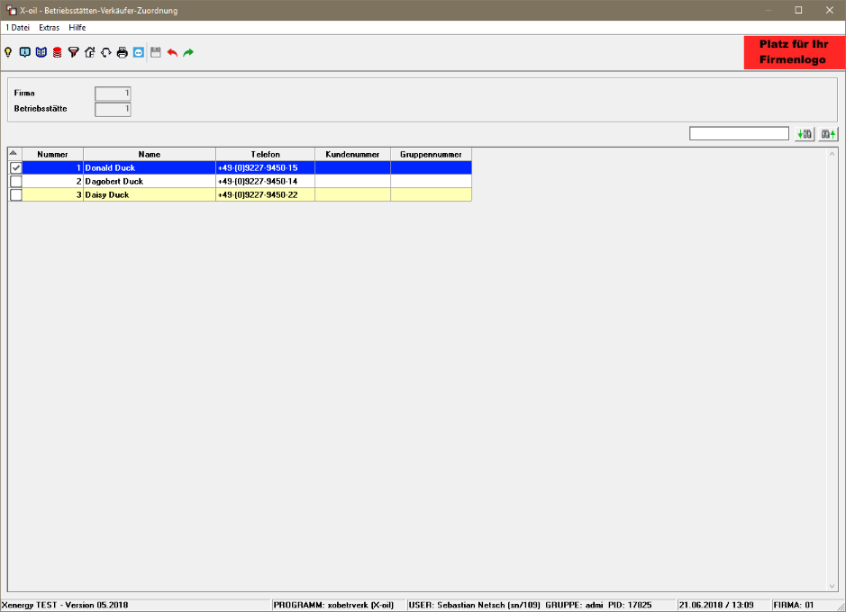

Tabelle
Hier werden Ihnen alle in der aktuell aktiven Firma vorhandenen Verkäufer angezeigt.

Doppelklick
Durch einen Doppelklick auf einen Verkäufer können Sie diesen an-/ abwählen. Der aktuelle Status des Verkäufers wird Ihnen wie folgt dargestellt:
Art | Bedeutung
 | Der Verkäufer ist der Betriebsstätte zugeordnet.
 | Der Verkäufer ist der Betriebsstätte nicht zugeordnet.

Rechtsklick
Mit einem Klick mit der rechten Maustaste auf einen Verkäufer öffnet sich ein Kontext-Menü, das eine Zuordnung wie durch den Doppelklick zulässt.

Übersicht | X-oil | Menü | Programme | Glossar | Themen | Update

